Številka: 0070-4/2019
Ljubljana, 1. 3. 2019
EVA 2018-2611-0098
GENERALNI SEKRETARIAT VLADE REPUBLIKE SLOVENIJE
Gp.gs@gov.si

ZADEVA: Zakon o spremembah Zakona o preprečevanju dela in zaposlovanja na črno – predlog za obravnavo – skrajšani postopek

1. Predlog sklepov vlade:
Na podlagi drugega odstavka 2. člena Zakona o Vladi Republike Slovenije (Uradni list RS, št. 24/05 – uradno prečiščeno besedilo, 109/08, 38/10 – ZUKN, 8/12, 21/13, 47/13 – ZDU-1G, 65/14 in 55/17) je Vlada Republike Slovenije na … seji dne … sprejela

SKLEP

Vlada Republike Slovenije je določila besedilo Zakona o spremembah Zakona o preprečevanju dela in zaposlovanja na črno (EVA 2018-2611-0098) in ga pošlje Državnemu zboru Republike Slovenije v obravnavo po skrajšanem postopku.

Stojan TRAMTE
GENERALNI SEKRETAR

Priloga:
- Predlog Zakona o spremembah Zakona o preprečevanju dela in zaposlovanja na črno (EVA 2018-2611-0098).

Prejmejo:
- Državni zbor Republike Slovenije,
- ministrstva,
- Služba Vlade Republike Slovenije za zakonodajo.

2. Predlog za obravnavo predloga zakona po nujnem ali skrajšanem postopku v državnem zboru z obrazložitvijo razlogov:
Predlagatelj predlaga obravnavo predloga zakona po skrajšanem postopku na podlagi prvega odstavka 142. člena Poslovnika državnega zbora (Uradni list RS, št. 92/07 – uradno prečiščeno besedilo, 105/10, 80/13 in 38/17), ker gre za manj zahtevne spremembe in dopolnitve zakona ter manj zahtevne uskladitve zakona z drugimi zakoni ali pravom Evropske unije.
3.a Osebe, odgovorne za strokovno pripravo in usklajenost gradiva:
- mag. Katja Rihar Bajuk, generalna direktorica Direktorata za delovna razmerja in pravice iz dela, Ministrstvo za delo, družino, socialne zadeve in enake možnosti,
- Damjan Mašera, vodja Sektorja za delovna razmerja in druge oblike dela, Direktorat za delovna razmerja in pravice iz dela, Ministrstvo za delo, družino, socialne zadeve in enake možnosti.
3.b Zunanji strokovnjaki, ki so sodelovali pri pripravi dela ali celotnega gradiva:
/
4. Predstavniki vlade, ki bodo sodelovali pri delu državnega zbora:
- mag. Ksenija Klampfer, ministrica za delo, družino, socialne zadeve in enake možnosti,
- Tilen Božič, državni sekretar, Ministrstvo za delo, družino, socialne zadeve in enake možnosti,
- Breda Božnik, državna sekretarka, Ministrstvo za delo, družino, socialne zadeve in enake možnosti,
- mag. Katja Rihar Bajuk, generalna direktorica Direktorata za delovna razmerja in pravice iz dela, Ministrstvo za delo, družino, socialne zadeve in enake možnosti.

5. Kratek povzetek gradiva:
Sprememba Zakona o preprečevanju dela in zaposlovanja na črno je potrebna zaradi:

- uskladitve z domačo zakonodajo s finančnega področja (zagotovitev prenosa oziroma izvajanja zakona s finančnega področja).

Poglavitne rešitve:

- Formalna ukinitev zaračunavanja nadomestil in provizij potrošnikom za brezgotovinska plačila vrednotnic s plačilnimi karticami.

6. Presoja posledic za:
a) | javnofinančna sredstva nad 40.000 EUR v tekočem in naslednjih treh letih |  | NE
b) | usklajenost slovenskega pravnega reda s pravnim redom Evropske unije |  | DA
c) | administrativne posledice |  | NE
č) | gospodarstvo, zlasti mala in srednja podjetja ter konkurenčnost podjetij |  | NE
d) | okolje, vključno s prostorskimi in varstvenimi vidiki |  | NE
e) | socialno področje |  | NE
f) | dokumente razvojnega načrtovanja:  - nacionalne dokumente razvojnega načrtovanja  - razvojne politike na ravni programov po strukturi razvojne klasifikacije programskega proračuna  - razvojne dokumente Evropske unije in mednarodnih organizacij |  | NE

7.a Predstavitev ocene finančnih posledic nad 40.000 EUR:

(Samo če izberete DA pod točko 6.a.)

I. Ocena finančnih posledic, ki niso načrtovane v sprejetem proračunu
 |  | Tekoče leto (t) |  | t + 1 | t + 2 |  |  | t + 3
Predvideno povečanje (+) ali zmanjšanje (–) prihodkov državnega proračuna
Predvideno povečanje (+) ali zmanjšanje (–) prihodkov občinskih proračunov
Predvideno povečanje (+) ali zmanjšanje (–) odhodkov državnega proračuna
Predvideno povečanje (+) ali zmanjšanje (–) odhodkov občinskih proračunov
Predvideno povečanje (+) ali zmanjšanje (–) obveznosti za druga javnofinančna sredstva

II. Finančne posledice za državni proračun

II.a Pravice porabe za izvedbo predlaganih rešitev so zagotovljene:
Ime proračunskega uporabnika | Šifra in naziv ukrepa, projekta |  | Šifra in naziv proračunske postavke |  | Znesek za tekoče leto (t) |  |  | Znesek za t + 1

SKUPAJ

II.b Manjkajoče pravice porabe bodo zagotovljene s prerazporeditvijo:
Ime proračunskega uporabnika | Šifra in naziv ukrepa, projekta |  | Šifra in naziv proračunske postavke |  | Znesek za tekoče leto (t) |  |  | Znesek za t + 1

SKUPAJ

II.c Načrtovana nadomestitev zmanjšanih prihodkov in povečanih odhodkov proračuna:
Novi prihodki |  |  | Znesek za tekoče leto (t) |  |  | Znesek za t + 1

SKUPAJ
OBRAZLOŽITEV:
- Ocena finančnih posledic, ki niso načrtovane v sprejetem proračunu
/
- Finančne posledice za državni proračun
II.a Pravice porabe za izvedbo predlaganih rešitev so zagotovljene:/

II.b Manjkajoče pravice porabe bodo zagotovljene s prerazporeditvijo:/
II.c Načrtovana nadomestitev zmanjšanih prihodkov in povečanih odhodkov proračuna:/

7.b Predstavitev ocene finančnih posledic pod 40.000 EUR:
Gradivo nima finančnih posledic.
8. Predstavitev sodelovanja z združenji občin:
Vsebina predloženega gradiva (predpisa) vpliva na:  - pristojnosti občin,  - delovanje občin,  - financiranje občin. |  |  |  |  |  |  | NE
Gradivo (predpis) je bilo poslano v mnenje:
- Skupnosti občin Slovenije SOS: NE
- Združenju občin Slovenije ZOS: NE
- Združenju mestnih občin Slovenije ZMOS: NE

9. Predstavitev sodelovanja javnosti:
Gradivo je bilo predhodno objavljeno na spletni strani predlagatelja: |  |  |  |  |  |  | DA
Datum objave: 18. 12. 2017
Predlog Zakona o spremembah in dopolnitvah Zakona o preprečevanju dela in zaposlovanja na črno (EVA 2017-2611-0055), ki je vseboval ključno vsebino zdajšnjega predloga zakona, je bil objavljen na spletnih straneh Ministrstva za delo, družino, socialne zadeve in enake možnosti 18. 12. 2017.
Predlogi in pripombe so se zbirali do 1. 1. 2018.
Predstavniki zainteresirane javnosti se na objavo na spletnih straneh niso odzvali.
10. Pri pripravi gradiva so bile upoštevane zahteve iz Resolucije o normativni dejavnosti: |  |  |  |  |  |  | DA
11. Gradivo je uvrščeno v delovni program vlade: |  |  |  |  |  |  | DA

mag. Ksenija Klampfer

MINISTRICA

Priloga:
- predlog sklepa Vlade Republike Slovenije

PRILOGA 3 (jedro gradiva):

PREDLOG
(EVA 2018-2611-0098)
ZAKON
O SPREMEMBAH ZAKONA O PREPREČEVANJU DELA IN ZAPOSLOVANJA NA ČRNO

I. UVOD

1. OCENA STANJA IN RAZLOG ZA SPREJEM PREDLOGA ZAKONA
Uskladitev z domačo zakonodajo s finančnega področja (zagotovitev prenosa oziroma izvajanja zakona s finančnega področja), ki se spreminja zaradi izvajanja Direktive (EU) 2015/2366 Evropskega parlamenta in Sveta z dne 25. 11. 2015 o plačilnih storitvah na notranjem trgu, spremembah direktiv 2002/65/ES, 2009/110/ES ter 2013/36/EU in Uredbe (EU) št. 1093/2010 ter razveljavitvi Direktive 2007/64/ES (UL L št. 337 z dne 23. 12. 2015, str. 35–127; v nadaljnjem besedilu: Direktiva 2015/2366/EU).

25. 11. 2015 je bila sprejeta Direktiva 2015/2366/EU, ki v četrtem in petem odstavku 62. člena prejemnikom plačil prepoveduje zaračunavanje nadomestil in provizij za brezgotovinska plačila, ki jih potrošniki opravijo z uporabo plačilnih kartic. V slovenski pravni red je bila Direktiva 2015/2366/EU prenesena z novim Zakonom o plačilnih storitvah, storitvah izdajanja elektronskega denarja in plačilnih sistemih (Uradni list RS, št. 7/18, 9/18 — popr.; v nadaljnjem besedilu: ZPlaSSIED), ki je v celoti nadomestil Zakon o plačilnih storitvah in sistemih (Uradni list RS, št. 58/09, 34/10, 9/11, 32/12, 81/15 in 47/16).

Uprava Republike Slovenije za javna plačila (v nadaljnjem besedilu: UJP) na podlagi 29. člena Zakona o opravljanju plačilnih storitev za proračunske uporabnike (Uradni list RS, št. 77/16; v nadaljnjem besedilu: ZOPSPU-1) nudi podporo za spletno plačevanje storitev proračunskih uporabnikov in nosilcev javnih pooblastil ter v ta namen vzdržuje informacijsko-komunikacijsko infrastrukturo (v nadaljnjem besedilu: sistem spletnih plačil), ki omogoča, da se s plačilnimi in kreditnimi karticami ali prek sistemov spletnega bančništva in mobilne telefonije ali z drugimi plačilnimi sredstvi brezgotovinsko plačujejo elektronske storitve v upravnih, sodnih in drugih uradnih postopkih ali druge storitve, blago in izdelki, ki jih proračunski uporabniki in nosilci javnih pooblastil zagotavljajo svojim strankam prek spletnih portalov ali enotne kontaktne točke, ki jo je vzpostavilo Ministrstvo za javno upravo.

UJP pri vodenju in vzdrževanju sistema spletnih plačil omogoča tudi plačilo vrednotnice, za katera pa tretji odstavek 15. člena Zakona o preprečevanju dela in zaposlovanja na črno (Uradni list RS, št. 32/14 in 47/15 – ZZSDT; v nadaljnjem besedilu: ZPDZC-1) določa, da stroški brezgotovinskih plačil izrecno bremenijo imetnike plačilnih kartic, ki nastopajo v vlogi stranke, oziroma uporabnika/plačnika posameznih storitev oziroma dajatev.

Od 13. 1. 2018 je prejemnikom plačil prepovedano zaračunavanje nadomestil in provizij za brezgotovinska plačila, ki jih potrošniki opravijo z uporabo plačilnih kartic, kar se v praksi tudi izvaja.

UJP na podlagi 6. člena Pravilnika o načinu izvajanja nalog podpore za spletno plačevanje storitev proračunskih uporabnikov in zunanjih ponudnikov prek sistema spletnih plačil, ki ga upravlja Uprava Republike Slovenije za javna plačila (Uradni list RS, št. 29/17), plača vsa nadomestila in stroške plačilnih transakcij proračunskih uporabnikov, izvršenih prek sistema spletnih plačil, v skladu s pogodbami, sklenjenimi med UJP in plačilnimi servisi.

Ta sprememba je potrebna zaradi formalne uskladitve ZPDZC-1 z ZPlaSSIED glede brezgotovinskega nakupa vrednotnic brez plačila provizije oziroma nadomestila.

2. CILJI, NAČELA IN POGLAVITNE REŠITVE PREDLOGA ZAKONA

2.1 Cilji

- Vključitev potrebne spremembe v domačo zakonodajo, ki jo zahteva pravo Evropske unije.

Uskladitev z evropsko direktivo na področju plačilnih storitev na notranjem trgu (posredno).
- Uskladitev z domačo zakonodajo s finančnega področja oziroma področja plačilnih storitev.
- Določiti pravice in obveznosti uporabnikov in ponudnikov plačilnih storitev v zvezi z opravljanjem plačilnih storitev.

2.2 Načela

Predlog zakona je v skladu z načeli, ki so bila vodilo pri pripravi osnovnega zakona.

2.3 Poglavitne rešitve

- Zagotavljanje spletnega plačevanja vrednotnic oziroma ukinitev zaračunavanja nadomestil in provizij potrošnikom za brezgotovinska plačila vrednotnic s plačilnimi karticami

Tretji odstavek 15. člena ZPDZC-1 določa, da stroške plačilnega prometa za plačilo prispevkov za pokojninsko in invalidsko zavarovanje ter zdravstveno zavarovanje in zavarovanje za poškodbo pri delu in poklicno bolezen v skladu z zakonom, ki ureja zdravstveno varstvo in zdravstveno zavarovanje, nosi zavarovanec za plačilo prispevkov.

Direktiva 2015/2366/EU prejemnikom plačila prepoveduje zaračunavanje nadomestil in provizij za brezgotovinska plačila, ki jih potrošniki opravijo z uporabo plačilnih kartic.

UJP pri vodenju in vzdrževanju sistema spletnih plačil omogoča tudi plačilo vrednotnice, za katera pa tretji odstavek 15. člena ZPDZC-1 določa, da stroški brezgotovinskih plačil izrecno bremenijo imetnike plačilnih kartic, ki nastopajo v vlogi stranke, oziroma uporabnika/plačnika posameznih storitev oziroma dajatev.

Ker je od 13.1. 2018 prejemnikom plačil prepovedano zaračunavanje nadomestil in provizij za brezgotovinska plačila, ki jih potrošniki opravijo z uporabo plačilnih kartic, je treba zaradi uskladitve z ZPlaSSIED črtati tretji odstavek 15. člena ZPDZC-1.

3. OCENA FINANČNIH POSLEDIC PREDLOGA ZAKONA ZA DRŽAVNI PRORAČUN IN DRUGA JAVNA FINANČNA SREDSTVA
Predlog zakona nima finančnih posledic za državni proračun in druga javnofinančna sredstva.

4. NAVEDBA, DA SO SREDSTVA ZA IZVAJANJE ZAKONA V DRŽAVNEM PRORAČUNU ZAGOTOVLJENA, ČE PREDLOG ZAKONA PREDVIDEVA PORABO PRORAČUNSKIH SREDSTEV V OBDOBJU, ZA KATERO JE BIL DRŽAVNI PRORAČUN ŽE SPREJET
Za izvajanje zakona niso potrebna dodatna finančna sredstva.

5. PRIKAZ UREDITVE V DRUGIH PRAVNIH SISTEMIH IN PRILAGOJENOSTI PREDLAGANE UREDITVE PRAVU EVROPSKE UNIJE
Kot je navedeno v razlogu za sprejetje zakona, je sprememba potrebna zaradi spremembe predpisa na finančnem področju. Z ZPlaSSIED se je v slovenski pravni red prenesla Direktiva 2015/2366/EU, ki v četrtem in petem odstavku 62. člena prejemnikom plačil prepoveduje zaračunavanje nadomestil in provizij za brezgotovinska plačila, ki jih potrošniki opravijo z uporabo plačilnih kartic.

Za Direktivo 2015/2366/EU velja načelo popolne harmonizacije. Zato se pravila glede opravljanja plačilnih storitev med državami članicami ne smejo razlikovati, saj je le na ta način mogoče nemoteno delovanje enotnega trga plačil v eurih v Evropski uniji. Prejemnikom plačil je torej na podlagi Direktive 2015/2366/EU v vseh državah članicah EU prepovedano zaračunavanje nadomestil in provizij za brezgotovinska plačila, ki jih potrošniki opravijo z uporabo plačilnih kartic. Direktivo so v svojo nacionalno zakonodajo tako prenesli v Avstriji, Belgiji, Bolgariji,…

Predlog zakona je usklajen s pravnim redom Evropske unije.

6. PRESOJA POSLEDIC, KI JIH BO IMEL SPREJEM ZAKONA

6.1 Presoja administrativnih posledic

a) v postopkih oziroma poslovanju javne uprave ali pravosodnih organov:
Nima posledic.

b) pri obveznostih strank do javne uprave ali pravosodnih organov:
Nima posledic.

6.2 Presoja posledic za okolje, vključno s prostorskimi in varstvenimi vidiki, in sicer za:
Nima posledic.

6.3 Presoja posledic za gospodarstvo, in sicer za:
Nima posledic.

6.4 Presoja posledic za socialno področje, in sicer za:
Nima posledic.

6.5 Presoja posledic za dokumente razvojnega načrtovanja, in sicer za:
Nima posledic.

6.6 Presoja posledic za druga področja
Ni posledic.

6.7 Izvajanje sprejetega predpisa:
- Predstavitev sprejetega zakona:
Sprejeti predpis bo objavljen v Uradnem listu Republike Slovenije in na spletnih straneh predlagatelja.

- Spremljanje izvajanja sprejetega predpisa:/

6.8 Druge pomembne okoliščine v zvezi z vprašanji, ki jih ureja predlog zakona:
/

7. PRIKAZ SODELOVANJA JAVNOSTI PRI PRIPRAVI PREDLOGA ZAKONA:

Predlog Zakona o spremembah in dopolnitvah Zakona o preprečevanju dela in zaposlovanja na črno (EVA 2017-2611-0055), ki je vseboval ključno vsebino zdajšnjega predloga zakona, je bil objavljen na spletnih straneh Ministrstva za delo, družino, socialne zadeve in enake možnosti 18. 12. 2017.

Predlogi in pripombe so se zbirali do 1. 1. 2018.

Predstavniki zainteresirane javnosti se na objavo na spletnih straneh niso odzvali.

8. PODATEK O ZUNANJEM STROKOVNJAKU OZIROMA PRAVNI OSEBI, KI JE SODELOVALA PRI PRIPRAVI PREDLOGA ZAKONA, IN ZNESKU PLAČILA ZA TA NAMEN:

Pri pripravi zakona ni sodeloval zunanji strokovnjak oziroma pravna oseba.

9. NAVEDBA, KATERI PREDSTAVNIKI PREDLAGATELJA BODO SODELOVALI PRI DELU DRŽAVNEGA ZBORA IN DELOVNIH TELES:
- mag. Ksenija Klampfer, ministrica za delo, družino, socialne zadeve in enake možnosti,
- Tilen Božič, državni sekretar, Ministrstvo za delo, družino, socialne zadeve in enake možnosti,
- Breda Božnik, državna sekretarka, Ministrstvo za delo, družino, socialne zadeve in enake možnosti,
- mag. Katja Rihar Bajuk, generalna direktorica Direktorata za delovna razmerja in pravice iz dela, Ministrstvo za delo, družino, socialne zadeve in enake možnosti.

II. BESEDILO ČLENOV

- člen

V Zakonu o preprečevanju dela in zaposlovanja na črno (Uradni list RS, št. 32/14 in 47/15 – ZZSDT) se v 15. členu črta tretji odstavek.

Dosedanji četrti in peti odstavek postaneta tretji in četrti odstavek.

KONČNA DOLOČBA

- člen

Ta zakon začne veljati petnajsti dan po objavi v Uradnem listu Republike Slovenije.

III. OBRAZLOŽITEV

K 1. členu:

25. 11. 2015 je bila sprejeta Direktiva (EU) 2015/2366 Evropskega parlamenta in Sveta z dne 25. 11. 2015 o plačilnih storitvah na notranjem trgu, spremembah direktiv 2002/65/ES, 2009/110/ES ter 2013/36/EU in Uredbe (EU) št. 1093/2010 ter razveljavitvi Direktive 2007/64/ES (UL L št. 337 z dne 23. 12. 2015, str. 35–127; v nadaljnjem besedilu: Direktiva 2015/2366/EU), ki v četrtem in petem odstavku 62. člena prejemnikom plačil prepoveduje zaračunavanje nadomestil in provizij za brezgotovinska plačila, ki jih potrošniki opravijo z uporabo plačilnih kartic. V slovenski pravni red je bila Direktiva 2015/2366/EU prenesena z novim Zakonom o plačilnih storitvah, storitvah izdajanja elektronskega denarja in plačilnih sistemih (Uradni list RS, št. 7/18, 9/18 – popr.), ki je v celoti nadomestil Zakon o plačilnih storitvah in sistemih (Uradni list RS, št. 58/09, 34/10, 9/11, 32/12, 81/15 in 47/16).

Uprava Republike Slovenije za javna plačila (v nadaljnjem besedilu: UJP) na podlagi 29. člena Zakona o opravljanju plačilnih storitev za proračunske uporabnike (Uradni list RS, št. 77/16; v nadaljnjem besedilu: ZOPSPU-1) nudi podporo za spletno plačevanje storitev proračunskih uporabnikov in nosilcev javnih pooblastil ter v ta namen vzdržuje informacijsko-komunikacijsko infrastrukturo (v nadaljnjem besedilu: sistem spletnih plačil), ki omogoča, da se s plačilnimi in kreditnimi karticami ali prek sistemov spletnega bančništva in mobilne telefonije ali drugimi plačilnimi sredstvi brezgotovinsko plačujejo elektronske storitve v upravnih, sodnih in drugih uradnih postopkih ali druge storitve, blago in izdelki, ki jih proračunski uporabniki in nosilci javnih pooblastil zagotavljajo svojim strankam prek spletnih portalov ali enotne kontaktne točke, ki jo je vzpostavilo Ministrstvo za javno upravo.

UJP pri vodenju in vzdrževanju sistema spletnih plačil omogoča tudi plačilo vrednotnice, za katera pa tretji odstavek 15. člena ZPDZC-1 določa, da stroški brezgotovinskih plačil izrecno bremenijo imetnike plačilnih kartic, ki nastopajo v vlogi stranke, oziroma uporabnika/plačnika posameznih storitev oziroma dajatev.

Od 13. 1. 2018 je prejemnikom plačil prepovedano zaračunavanje nadomestil in provizij za brezgotovinska plačila, ki jih potrošniki opravijo z uporabo plačilnih kartic.

Ta sprememba je potrebna zaradi formalne uskladitve ZPDZC-1 z ZPlaSSIED glede brezgotovinskega nakupa vrednotnic brez plačila provizije oziroma nadomestila.

K 2. členu:

Člen določa začetek veljavnosti zakona. V skladu z Ustavo Republiko Slovenije se predlaga, da zakon začne veljati petnajsti dan po objavi v Uradnem listu Republike Slovenije.

IV. BESEDILO ČLENA, KI SE SPREMINJA
15. člen
(vrednotnica za opravljanje osebnega dopolnilnega dela)
(1) Vrednotnico se pridobi na podlagi vložitve zahtevka za pridobitev vrednotnice prek spletnega portala e-uprava ali osebno na upravni enoti, ki za posameznika vloži zahtevek prek spletnega portala e-uprava.
(2) Vrednotnica je izdana ob predložitvi naloga za plačilo prispevka za pokojninsko in invalidsko zavarovanje ter naloga za plačilo prispevka za zdravstveno zavarovanje in zavarovanje za poškodbo pri delu in poklicno bolezen v skladu z zakonom, ki ureja zdravstveno varstvo in zdravstveno zavarovanje, pri ponudniku plačilnih storitev ali na upravni enoti.
(3) Stroške plačilnega prometa za plačilo prispevkov za pokojninsko in invalidsko zavarovanje ter za zdravstveno zavarovanje in zavarovanje za poškodbo pri delu in poklicno bolezen v skladu z zakonom, ki ureja zdravstveno varstvo in zdravstveno zavarovanje, nosi zavezanec za plačilo prispevkov.
(4) Zahtevek za pridobitev vrednotnice in vrednotnica morata vsebovati podatke, potrebne za nadzor po tem zakonu, podatke, potrebne za obračun in nadzor pravilnosti obračuna in plačila prispevka za pokojninsko in invalidsko zavarovanje ter prispevka za zdravstveno zavarovanje in prispevka za poškodbo pri delu in poklicno bolezen v skladu z zakonom, ki ureja zdravstveno varstvo in zdravstveno zavarovanje, in podatke, potrebne za uveljavljanje pravic na podlagi plačanih prispevkov.
(5) Zahtevke za pridobitev vrednotnice, ki se štejejo tudi za obračun prispevkov za socialno varnost, vložen pri davčni upravi, ministrstvo, pristojno za javno upravo, redno posreduje davčni upravi. Za izvajanje nadzora se podatki o izdanih vrednotnicah hranijo pet let.

V. PREDLOG, DA SE PREDLOG ZAKONA OBRAVNAVA PO NUJNEM OZIROMA SKRAJŠANEM POSTOPKU
Predlagatelj predlaga obravnavo predloga zakona po skrajšanem postopku na podlagi prvega odstavka 142. člena Poslovnika državnega zbora (Uradni list RS, št. 92/07 – uradno prečiščeno besedilo, 105/10, 80/13 in 38/17), saj gre za manj zahtevne spremembe in dopolnitve zakona in manj zahtevne uskladitve zakona z drugimi zakoni ali pravom Evropske unije (uskladitev z nacionalno zakonodajo s finančnega področja oziroma zagotovitev prenosa oziroma izvajanja zakona s finančnega področja).

VI. PRILOGE

Presoja učinkov prepisov na gospodarstvo – MSP TEST

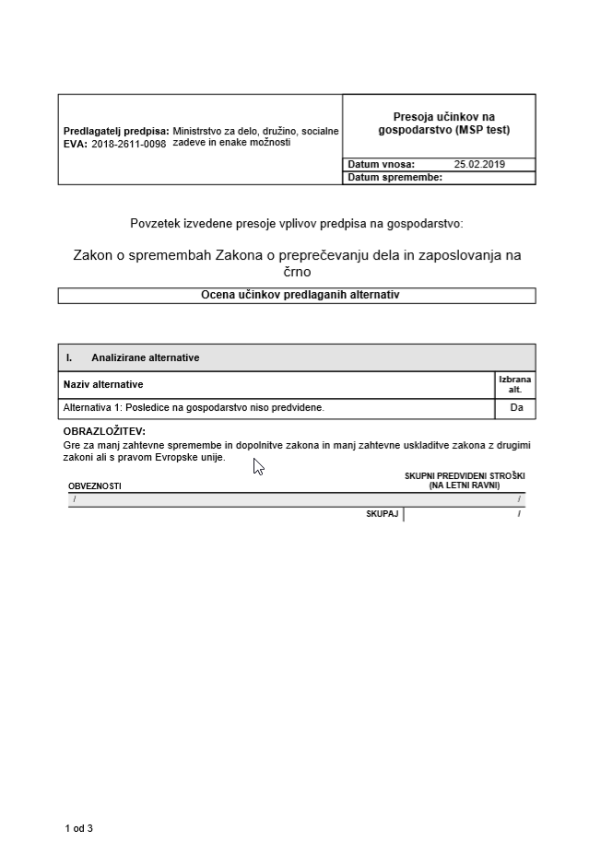

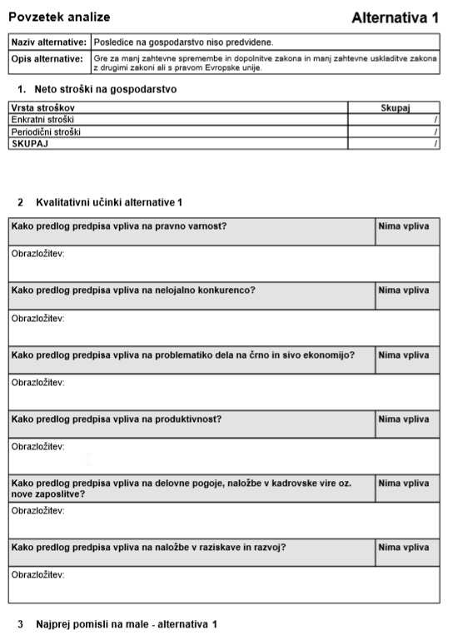

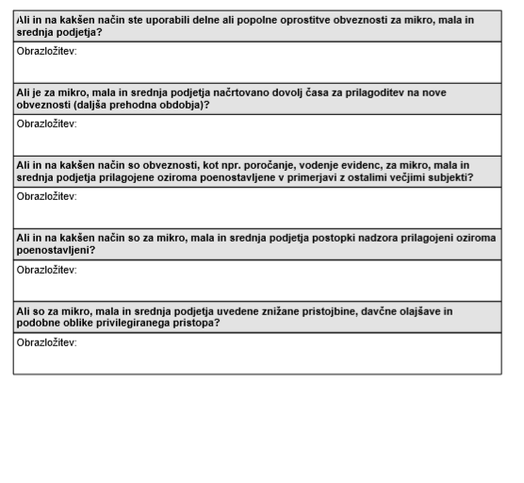

Na podlagi drugega odstavka 2. člena Zakona o Vladi Republike Slovenije (Uradni list RS, št. 24/05 – uradno prečiščeno besedilo, 109/08, 38/10 – ZUKN, 8/12, 21/13, 47/13 – ZDU-1G, 65/14 in 55/17) je Vlada Republike Slovenije na … seji dne … sprejela naslednji

SKLEP

Vlada Republike Slovenije je določila besedilo Zakona o spremembah Zakona o preprečevanju dela in zaposlovanja na črno (EVA 2018-2611-0098) in ga pošlje Državnemu zboru Republike Slovenije v obravnavo po skrajšanem postopku.

Stojan TRAMTE
GENERALNI SEKRETAR

Priloga:
- Predlog Zakona o spremembah Zakona o preprečevanju dela in zaposlovanja na črno (EVA 2018-2611-0098).

Prejmejo:
- Državni zbor Republike Slovenije,
- ministrstva,
- Služba Vlade Republike Slovenije za zakonodajo.

